Srdečně vás zveme na Zoologický seminář

Mgr. Vlasta Škorpíková

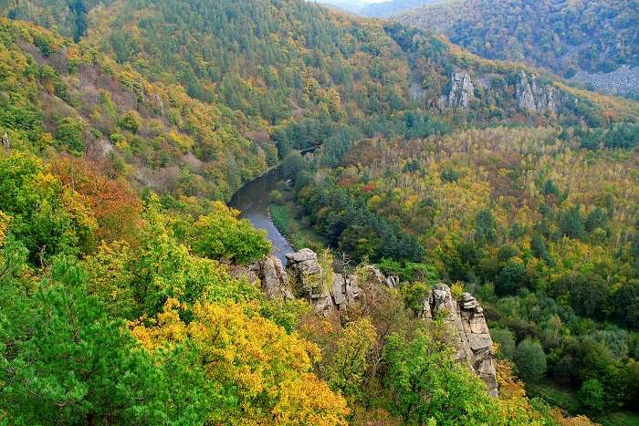
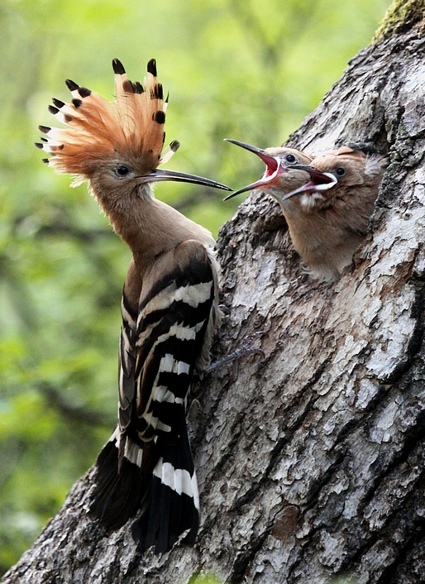
Ptáci Národního parku Podyjí

7.3.2013

ve 13:00

posluchárna BR3 (budova č. 23)
Terezy Novákové 64, Brno-Řečkovice

